Svensk Potatis presenterar nya favoritrecept med utvalda potatissorter i säsong varje månad. Månadens recept presenteras av Birgitta Lindström som var finalist i tävlingen Sveriges Bästa Potatisrecept. Alla bilder och recept är fria för publicering.
Månadens recept i oktober: Bakpotatis med bacon
Bakad potatis blir en härlig lunch med en god röra, eller med en klick smör - supergott! Att göra bakad potatis tar ju en stund i ugn, är det ont om tid baka den gärna i micron. Här har vi valt en röra med bacon och ost, men det går att tillaga med många olika varianter: kräftröra, skagenröra, tonfisk, räkor, kyckling endast fantasin sätter gränser.
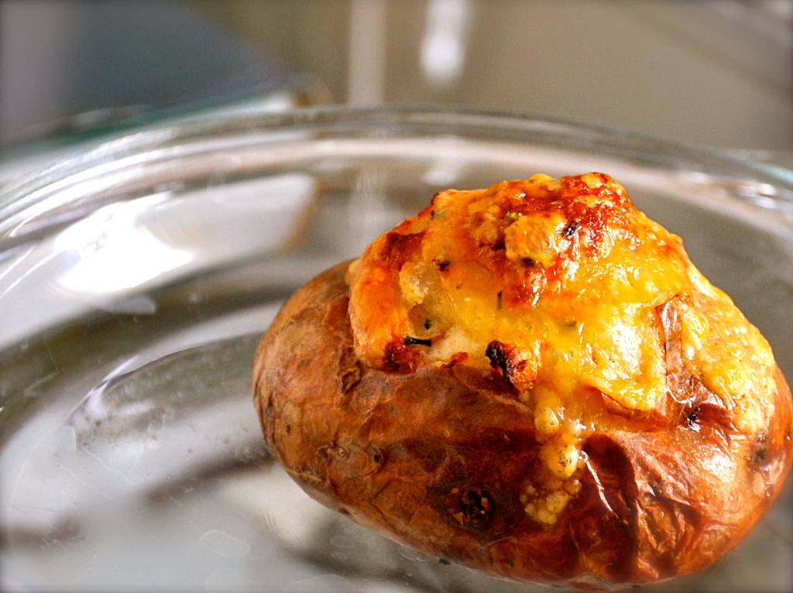
Bakpotatis med bacon
4 portioner
4 bakpotatisar eller stora potatisar
1 pkt bacon, knaperstekt
ca ½ dl mjölk
2 krm muskotnöt
1 dl gräslök, hackad
Salt och peppar
1 dl lagrad ost, riven
Sätt ugnen på 200° C. Skölj bakpotatisarna/stora potatisar och stick några hål i dem så de inte spricker. Baka potatisen i ca en timme. Ta ut de bakade potatisarna och låt dem svalna lite. Skär av ett litet lock och gröp ur innehållet.
Mosa inkråmet och rör i knaperstekt bacon, mjölken ( för att det inte ska bli torrt ) och lite muskotnöt, hackad gräslök, salt och peppar.
Lägg tillbaka röran i potatisskalet och strö riven lagrad ost över potatisarna. Nu kan man välja att ställa in potatisarna i kylskåpet och sedan gratinera i ugnen när den ska serveras – alternativt sätta in i ugnen direkt och gratinera i 225° C i mitten av ugnen 8 – 10 minuter.
Smaklig måltid!!
Kontaktperson: AnnaKarin Hamilton, annakarin@svenskpotatis.se 0705 – 34 90 63
TIPS 2:
Du behöver inte köpa särskilda bakpotatisar. Vilken stor potatis som helst går bra att baka. Bäst blir de mjöliga sorterna typ King Edvard.
TIPS 1:
Baka i mikrougn:
Tvätta potatisen, stick i dem flera gånger med gaffel eller provsticka och baka i mikrougn 12 – 15 minuter.

